|  |  |
| --- | --- |
|  | **Министерство науки и высшего образования Российской Федерации**  **Федеральное государственное бюджетное образовательное учреждение**  **высшего образования**  **«Московский государственный технический университет**  **имени Н.Э. Баумана**  **(национальный исследовательский университет)»**  **(МГТУ им. Н.Э. Баумана)** |

ФАКУЛЬТЕТ _____ИНФОРМАТИКА И СИСТЕМЫ УПРАВЛЕНИЯ___________________________

КАФЕДРА _____СИСТЕМЫ ОБРАБОТКИ ИНФОРМАЦИИ И УПРАВЛЕНИЯ___________________

**РАСЧЕТНО-ПОЯСНИТЕЛЬНАЯ ЗАПИСКА**

***К КУРСОВОЙ РАБОТЕ***

***НА ТЕМУ:***

***Анализ и оптимизация автоматизированных систем обработки информации и управления***

Студент __ИУ5-35Б_______ **_________________ _____Т.М. Шакиров______**

(Группа) (Подпись, дата) (И.О.Фамилия)

Руководитель курсовой работы **_________________ _____Г.И. Афанасьев_____**

(Подпись, дата) (И.О.Фамилия)

*2023 г.*

**Министерство науки и высшего образования Российской Федерации**

**Федеральное государственное бюджетное образовательное учреждение**

**высшего образования**

**«Московский государственный технический университет имени Н.Э. Баумана**

**(национальный исследовательский университет)»**

**(МГТУ им. Н.Э. Баумана)**

УТВЕРЖДАЮ

Заведующий кафедрой ___ИУ5____

(Индекс)

______________ ___В.И. Терехов__

(И.О.Фамилия)

«_04_» ____сентября_______ 2023 г.

**ЗАДАНИЕ**

**на выполнение курсовой работы**

по дисциплине ___Архитектура автоматизированных систем обработки информации и управления __ _______________________________________________________________________________________

Студент группы _ИУ5-35Б__

______________________________Шакиров Тимур Маратович________________________________

(Фамилия, имя, отчество)

Тема курсовой работы _Анализ и оптимизация автоматизированных систем обработки информации и управления_____________________________________________________________________________

Направленность КР (учебная, исследовательская, практическая, производственная, др.)

____________________УЧЕБНАЯ__________________________________________________________

Источник тематики (кафедра, предприятие, НИР) _____КАФЕДРА______________________________

График выполнения работы: 25% к _3_ нед., 50% к _9_ нед., 75% к _12_ нед., 100% к _15_ нед.

***Задание*** _Определить структурные характеристики графа системы. Упорядочить по уровням информационно-логический граф системы. Провести декомпозицию топологической структуры системы. Провести анализ информационного графа системы. Определить структурно-топологические характеристики системы.___________________________________________________________________________________________________

***Оформление курсовой работы:***

Расчетно-пояснительная записка на __31__ листах формата А4.

_______________________________________________________________________________________

_______________________________________________________________________________________

_______________________________________________________________________________________

_______________________________________________________________________________________

Дата выдачи задания «_04_» ____сентября_______ 2023 г.

**Руководитель курсовой работы**  _________________ _____Г.И. Афанасьев______

(Подпись, дата) (И.О.Фамилия)

**Студент _________________ _**____Т.М. Шакиров_______

(Подпись, дата) (И.О.Фамилия)

Примечание: Задание оформляется в двух экземплярах: один выдается студенту, второй хранится на кафедре.

Содержание

Задача №1 4

1.1 Представление системы с помощью матрицы смежности 5

1.2 Представление системы с помощью матрицы инциденций 6

1.3 Множественное представление системы 7

1.4 Определение цепи, пути, цикла и контура в заданной системе 7

1.5 Степень вершин и полустепени исхода и захода 8

Задача №2 9

2.1 Решение с помощью алгоритма упорядочивания 10

2.2 Решение задачи с помощью матрицы инциденций 15

Задача № 3 16

3.1 Определение сильносвязанных графов 17

Задача № 4 19

4.1 Матрица смежности A: 20

4.2 Исследование информационного графа 23

4.3 Общий вывод: 27

Задача №5 27

5.1 Условие связанности всех элементов в структуре 28

5.2 Структурная избыточность R 29

5.3 Среднеквадратичное отклонение ɛ2 29

5.4 Структурная компактность 29

5.5 Степень централизации в структуре γ 30

5.6 Вывод 30

Задача №1

Формулировка задачи:

Разработать формализованное представление системы. Формализованное представление включает в себя: представление системы с помощью графа, матрицы смежности, матрицы инциденций, множественное представление. Выделить цепи, пути циклы, контура; вычислить степени вершин, полустепени исходов и заходов. Если какие-то элементы отсутствуют, то написать, что их нет.

Решение задачи:

**Представление системы с помощью графа.**

Рассматриваемая система в виде графа:

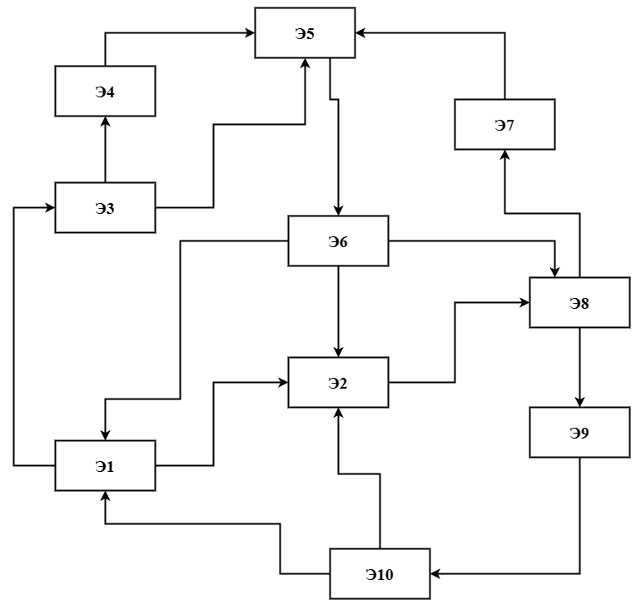

*Рис. 1*

1.1 Представление системы с помощью матрицы смежности

Для ориентированного графа, представляемого на рис. 1 составим матрицу смежности ‖aij‖, i, j = 1, n, где n – число вершин графа. Она представлена в таблице 1.

Таблица 1.

|  |  |  |  |  |  |  |  |  |  |  |
| --- | --- | --- | --- | --- | --- | --- | --- | --- | --- | --- |
| j  i | 1 | 2 | 3 | 4 | 5 | 6 | 7 | 8 | 9 | 10 |
| 1 |  | 1 | 1 |  |  |  |  |  |  |  |
| 2 |  |  |  |  |  |  |  | 1 |  |  |
| 3 |  |  |  | 1 | 1 |  |  |  |  |  |
| 4 |  |  |  |  | 1 |  |  |  |  |  |
| 5 |  |  |  |  |  | 1 |  |  |  |  |
| 6 | 1 | 1 |  |  |  |  |  | 1 |  |  |
| 7 |  |  |  |  | 1 |  |  |  |  |  |
| 8 |  |  |  |  |  |  | 1 |  | 1 |  |
| 9 |  |  |  |  |  |  |  |  |  | 1 |
| 10 | 1 | 1 |  |  |  |  |  |  |  |  |

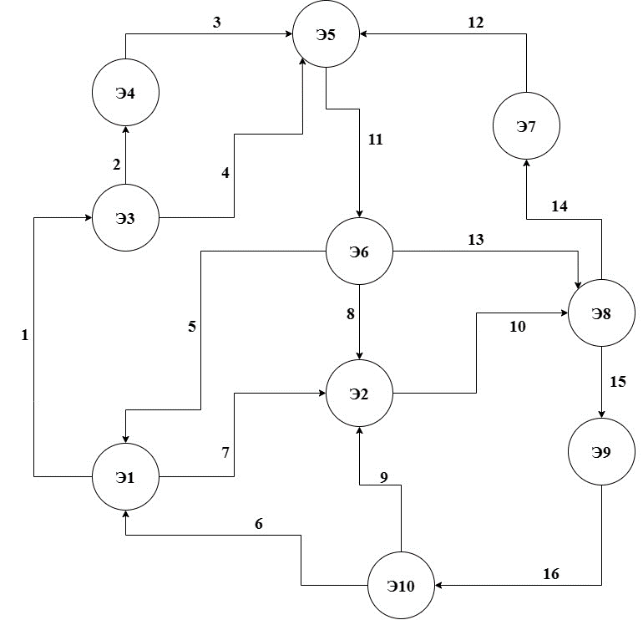

*Рис. 1.1*

1.2 Представление системы с помощью матрицы инциденций

Для графа, представленного на рис.1.1 матрица инциденций ‖bij‖, i = 1, n, j = 1, m, где n – число вершин, m – число рёбер, выглядит следующим образом:

|  |  |  |  |  |  |  |  |  |  |  |  |  |  |  |  |  |
| --- | --- | --- | --- | --- | --- | --- | --- | --- | --- | --- | --- | --- | --- | --- | --- | --- |
| j  i | 1 | 2 | 3 | 4 | 5 | 6 | 7 | 8 | 9 | 10 | 11 | 12 | 13 | 14 | 15 | 16 |
| 1 | 1 |  |  |  | -1 | -1 | 1 |  |  |  |  |  |  |  |  |  |
| 2 |  |  |  |  |  |  | -1 | -1 | -1 | 1 |  |  |  |  |  |  |
| 3 | -1 | 1 |  | 1 |  |  |  |  |  |  |  |  |  |  |  |  |
| 4 |  | -1 | 1 |  |  |  |  |  |  |  |  |  |  |  |  |  |
| 5 |  |  | -1 | -1 |  |  |  |  |  |  | 1 | -1 |  |  |  |  |
| 6 |  |  |  |  | 1 |  |  | 1 |  |  | -1 |  | 1 |  |  |  |
| 7 |  |  |  |  |  |  |  |  |  |  |  | 1 |  | -1 |  |  |
| 8 |  |  |  |  |  |  |  |  |  | -1 |  |  | -1 | 1 | 1 |  |
| 9 |  |  |  |  |  |  |  |  |  |  |  |  |  |  | -1 | 1 |
| 10 |  |  |  |  |  | 1 |  |  | 1 |  |  |  |  |  |  | -1 |

1.3 Множественное представление системы

Множество правых инциденций для рассматриваемой структуры:

G(1) = (2, 3)

G(2) = (8)

G(3) = (4, 5)

G(4) = (5)

G(5) = (6)

G(6) = (1, 2, 8)

G(7) = (5)

G(8) = (7, 9)

G(9) = (10)

G(10) = (1, 2)

Множество левых инциденций для рассматриваемой структуры:

G(1)-1 = (6, 10)

G(2)-1 = (1, 6, 10)

G(3)-1 = (1)

G(4)-1 = (3)

G(5)-1 = (3, 4, 7)

G(6)-1 = (5)

G(7)-1 = (8)

G(8)-1 = (2, 6)

G(9)-1 = (8)

G(10)-1 = (9)

1.4 Определение цепи, пути, цикла и контура в заданной системе

Понятия *цепь* и *цикл* обычно используются для описания неориентированных графов, а мы имеем ориентированный граф, поэтому представим, что граф на рис. 1.1 является неориентированным.

|  |  |  |
| --- | --- | --- |
| № вершины | Цепь | Цикл |
| 1 | (1, 2, 10) | (1, 3, 5, 6, 1) |
| 2 | (2, 8, 6, 5) | (2, 10, 9, 8, 2) |
| 3 | (3, 5, 7) | (3, 5, 4, 3) |
| 4 | (4, 3, 1, 2) | (4, 5, 6, 1, 3, 4) |
| 5 | (5, 7, 8, 9) | (5, 3, 1, 2, 6, 5) |
| 6 | (6, 8, 2, 10) | (6, 2, 10, 1, 6) |
| 7 | (7, 8, 9, 10) | (7, 5, 3, 1, 6, 8, 7) |
| 8 | (8, 6, 5, 4) | (8, 9, 10, 2, 6, 8) |
| 9 | (9, 10, 1, 6) | (9, 10, 2, 6, 8, 9) |
| 10 | (10, 1, 6, 5) | (10, 2, 1, 10) |

Рассмотрим *пути* и *контура* графа на рис. 1.1, считая граф ориентированным.

|  |  |  |
| --- | --- | --- |
| № вершины | Путь | Контур |
| 1 | (1, 2, 8, 7) | (1, 3, 5, 6, 1) |
| 2 | (2, 8, 7, 5) | (2, 8, 9, 10, 2) |
| 3 | (3, 5, 6, 8) | (3, 5, 6, 1, 3) |
| 4 | (4, 5, 6, 2) | (4, 5, 6, 1, 3, 4) |
| 5 | (5, 6, 1, 2, 8) | (5, 6, 8, 7, 5) |
| 6 | (6, 8, 9, 10, 1) | (6, 2, 8, 7, 5, 6) |
| 7 | (7, 5, 6, 1) | (7, 5, 6, 8, 7) |
| 8 | (8, 7, 5, 6, 1) | (8, 9, 10, 2, 8) |
| 9 | (9, 10, 1, 3, 4) | (9, 10, 2, 8, 9) |
| 10 | (10, 1, 2, 8, 7) | (10, 2, 8, 9,10) |

1.5 Степень вершин и полустепени исхода и захода

Так как понятие степень вершин применяется только для неориентированного графа, то будем считать наш граф таковым.

ρ(1) = 4; ρ(2) = 4; ρ(3) = 3; ρ(4) = 2; ρ(5) = 4; ρ(6) = 4; ρ(7) = 2; ρ(8) = 4; ρ(9) = 2; ρ(10) = 3.

Вычислим полустепени исхода и захода для графа на рис. 1.1:

ρ+(1) = 2; ρ+(2) = 1; ρ+(3) = 2; ρ+(4) = 1; ρ+(5) = 1; ρ+(6) = 3; ρ+(7) = 1; ρ+(8) = 2; ρ+(9) = 1; ρ+(10) = 2.

ρ–(1) = 2; ρ–(2) = 3; ρ–(3) = 1; ρ–(4) = 1; ρ–(5) = 3; ρ–(6) = 1; ρ–(7) = 1; ρ–(8) = 2; ρ–(9) = 1; ρ–(10) = 1.

**Сумма полустепеней исхода для графа на рис. 1.1**

∑ ρ+(i) = 2 + 1 + 2 + 1 + 1 + 3 + 1 + 2 + 1 + 2 = 16

**Сумма полустепеней захода для графа на рис. 1.1**

∑ ρ–(i) = 2 + 3 + 1 + 1 + 3 + 1 + 1 + 2 + 1 + 1 = 16

Вывод: число полустепеней исхода и захода равны и равны числу дуг в графе, считая граф ориентированным.

**Полная степень вершин графа**

m = 0,5 * ∑ ρ(i) = 0,5 * (4 + 4 + 3 + 2 +4 + 4 + 2 + 4 + 2 + 3) = 0,5 * 32 = 16

(верно и равно количеству рёбер в графе, считая граф ориентированным)

Задача №2

Формулировка задачи:

В результате анализа некоторой организационной системы был получен неупорядоченный граф информационно-логической взаимосвязи между задачами, рассматриваемыми в этой системе (см. рис. 2). Необходимо определить, в какой последовательности следует решать указанные задачи, решение каких задач можно начинать одновременно, сколько тактов следует хранить в памяти системы, результаты этих задач. Убедиться, что матрица смежности упорядоченного графа оказалась треугольной. Анализ исходного графа провести:

1. с помощью алгоритма упорядочивания.
2. с помощью матрицы инциденций.

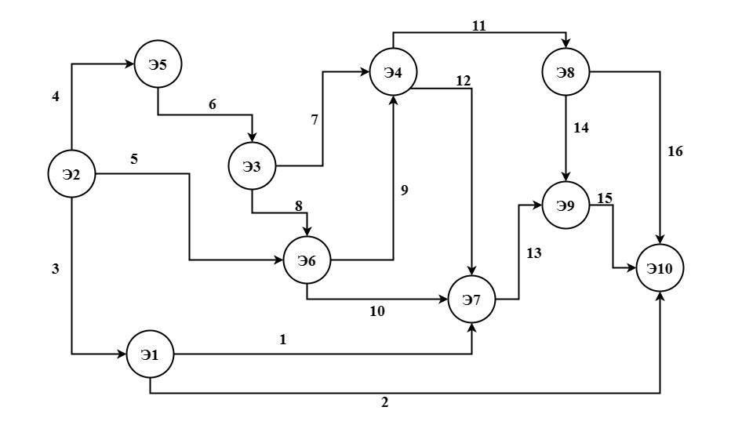

*Рис. 2*

Решение задачи:

2.1 Решение с помощью алгоритма упорядочивания

Матрица смежности представлена в таблице 2.

Таблица 2.

|  |  |  |  |  |  |  |  |  |  |  |
| --- | --- | --- | --- | --- | --- | --- | --- | --- | --- | --- |
| j  i | 1 | 2 | 3 | 4 | 5 | 6 | 7 | 8 | 9 | 10 |
| 1 |  |  |  |  |  |  | 1 |  |  | 1 |
| 2 | 1 |  |  |  | 1 | 1 |  |  |  |  |
| 3 |  |  |  | 1 |  | 1 |  |  |  |  |
| 4 |  |  |  |  |  |  | 1 | 1 |  |  |
| 5 |  |  | 1 |  |  |  |  |  |  |  |
| 6 |  |  |  | 1 |  |  | 1 |  |  |  |
| 7 |  |  |  |  |  |  |  |  | 1 |  |
| 8 |  |  |  |  |  |  |  |  | 1 | 1 |
| 9 |  |  |  |  |  |  |  |  |  | 1 |
| 10 |  |  |  |  |  |  |  |  |  |  |

Составим следующую таблицу и будем заполнять её по мере исследования неупорядоченного графа с помощью алгоритма упорядочивания:

|  |  |  |  |
| --- | --- | --- | --- |
| Подмножество  уровня | Условия  включения | Включаемые  вершины | Новая  нумерация |
| N0 | G(i)–1 = Ø | (2) | (1) |
| N1 | G(i)–1 ∈ N0 | (1, 5) | (2, 3) |
| N2 | G(i)–1 ∈ (N0 U N1) | (3) | (4) |
| N3 | G(i)–1∈ (N0 U N1 U N2) | (6) | (5) |
| N4 | G(i)–1 ∈ (N0 U N1 U N2 U N3) | (4) | (6) |
| N5 | G(i)–1 ∈ (N0 U N1 U N2 U N3 U N4) | (7, 8) | (7, 8) |
| N6 | G(i)–1 ∈ (N0 U N1 U N2 U N3 U N4 U  U N5) | (9) | (9) |
| N7 | G(i)–1 ∈ (N0 U N1 U N2 U N3 U N4 U  U N5 U N6) | (10) | (10) |

Множество левых инциденций:

G(1)-1 = (2)

G(2)-1 = Ø

G(3)-1 = (5)

G(4)-1 = (3, 6)

G(5)-1 = (2)

G(6)-1 = (2, 3)

G(7)-1 = (1, 4, 6)

G(8)-1 = (4)

G(9)-1 = (7, 8)

G(10)-1 = (1, 8, 9)

Находим вершину нулевого уровня N0: 2 и удаляем её. Получаем:

G(1)-1 = Ø

G(3)-1 = (5)

G(4)-1 = (3, 6)

G(5)-1 = Ø

G(6)-1 = (3)

G(7)-1 = (1, 4, 6)

G(8)-1 = (4)

G(9)-1 = (7, 8)

G(10)-1 = (1, 8, 9)

Вершины, для которых множество левых инциденций стало пустым: 1, 5. Они являются вершинами первого уровня N1. Продолжаем для второго уровня N2. Исключаем из оставшегося множества левых инциденций вершины 1, 5.

G(3)-1 = Ø

G(4)-1 = (3, 6)

G(6)-1 = (3)

G(7)-1 = (4, 6)

G(8)-1 = (4)

G(9)-1 = (7, 8)

G(10)-1 = (8, 9)

Теперь множество левых инциденций стало пустым для вершины 3. Она является вершиной второго уровня N2. Продолжаем для уровня N3. Исключаем вершину 3.

G(4)-1 = (6)

G(6)-1 = Ø

G(7)-1 = (4, 6)

G(8)-1 = (4)

G(9)-1 = (7, 8)

G(10)-1 = (8, 9)

Теперь множество левых инциденций стало пустым для вершины 6. Она является вершиной третьего уровня N3. Продолжаем для уровня N4. Исключаем вершину 6.

G(4)-1 = Ø

G(7)-1 = (4)

G(8)-1 = (4)

G(9)-1 = (7, 8)

G(10)-1 = (8, 9)

Вершина, для которой множество левых инциденций стало пустым: 4. Она является вершиной четвёртого уровня N4. Продолжаем для пятого уровня N5. Исключаем из оставшегося множества левых инциденций вершину 4.

G(7)-1 = Ø

G(8)-1 = Ø

G(9)-1 = (7, 8)

G(10)-1 = (8, 9)

Теперь множество левых инциденций стало пустым для вершин 7, 8. Они являются вершинами пятого уровня N5. Продолжаем для уровня N6. Исключаем вершины 7, 8.

G(9)-1 = Ø

G(10)-1 = (9)

Вершина, для которой множество левых инциденций стало пустым: 9. Она является вершиной шестого уровня N6. Продолжаем для седьмого уровня N7. Исключаем из оставшегося множества левых инциденций вершину 9.

G(10)-1 = Ø

Следовательно, вершина 10 – вершина седьмого уровня N7.

Размешаем перенумерованные вершины по уровням:

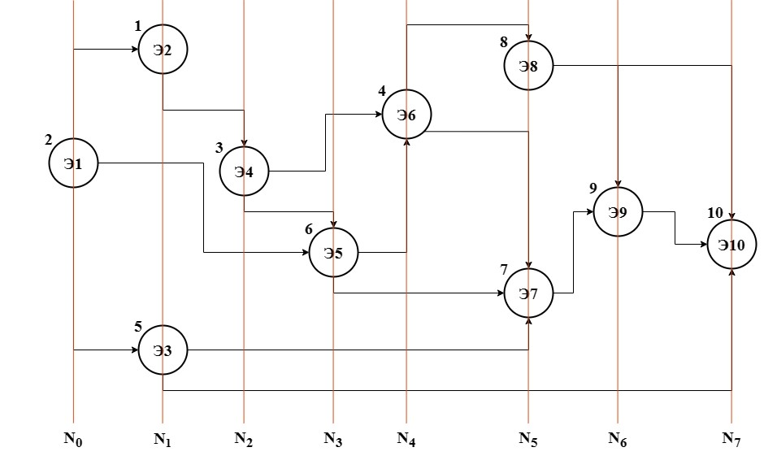

*Рис. 2.1*

Таблица смежности для полученного упорядоченного графа:

|  |  |  |  |  |  |  |  |  |  |  |
| --- | --- | --- | --- | --- | --- | --- | --- | --- | --- | --- |
| j  i | 1 | 2 | 3 | 4 | 5 | 6 | 7 | 8 | 9 | 10 |
| 1 | ● | 1 | 1 |  | 1 |  |  |  |  |  |
| 2 |  | ● |  | 1 |  |  |  |  |  |  |
| 3 |  |  | ● |  |  |  | 1 |  |  | 1 |
| 4 |  |  |  | ● | 1 | 1 |  |  |  |  |
| 5 |  |  |  |  | ● | 1 | 1 |  |  |  |
| 6 |  |  |  |  |  | ● | 1 | 1 |  |  |
| 7 |  |  |  |  |  |  | ● |  | 1 |  |
| 8 |  |  |  |  |  |  |  | ● |  | 1 |
| 9 |  |  |  |  |  |  |  |  | ● | 1 |
| 10 |  |  |  |  |  |  |  |  |  | ● |

Данная матрица является треугольной, что и требовалось получить.

2.2 Решение задачи с помощью матрицы инциденций

Заполним следующую таблицу на основе матрицы инциденций:

|  |  |  |  |  |  |  |  |  |  |  |  |  |  |  |  |  |  |  |
| --- | --- | --- | --- | --- | --- | --- | --- | --- | --- | --- | --- | --- | --- | --- | --- | --- | --- | --- |
| Уровень | Порядок вычёркивания | j  i | 1 | 2 | 3 | 4 | 5 | 6 | 7 | 8 | 9 | 10 | 11 | 12 | 13 | 14 | 15 | 16 |
| 1 | 2 | 1 |  |  |  |  |  |  |  |  |  | 1 | 1 |  |  | -1 |  |  |
| 0 | 1 | 2 |  |  |  |  |  |  |  |  |  |  |  | 1 | 1 | 1 |  |  |
| 2 | 3 | 3 |  |  |  |  | -1 | 1 | 1 |  |  |  |  |  |  |  |  |  |
| 4 | 5 | 4 |  |  | 1 | 1 |  | -1 |  | -1 |  |  |  |  |  |  |  |  |
| 1 | 2 | 5 |  |  |  |  | 1 |  |  |  |  |  |  |  | -1 |  |  |  |
| 3 | 4 | 6 |  |  |  |  |  |  | -1 | 1 | 1 |  |  | -1 |  |  |  |  |
| 5 | 6 | 7 | 1 |  |  | -1 |  |  |  |  | -1 |  | -1 |  |  |  |  |  |
| 5 | 6 | 8 |  | 1 | -1 |  |  |  |  |  |  |  |  |  |  |  | 1 |  |
| 6 | 7 | 9 | -1 | -1 |  |  |  |  |  |  |  |  |  |  |  |  |  | 1 |
| 7 | 8 | 10 |  |  |  |  |  |  |  |  |  | -1 |  |  |  |  | -1 | -1 |

Из матрицы инциденций вычёркиваем строки, состоящие из 0 и (+)1 и столбцы с (+)1 в вычеркнутых строках.

Порядок вычёркивания: 1 2 3 4 5 6 7 8

Соответствующие уровни: 0 1 2 3 4 5 6 7

Получившийся упорядоченный граф соответствует графу, изображённому на рис. 2.1, а его матрица смежности, соответственно, тоже является треугольной.

Вывод: в начале 1-ого такта работы система должна решать задачу 2. Результат решения надо хранить в памяти системы 3 такта. В начале 2-ого такта должны быть решены 1 и 5 задачи. Результаты их решения должны храниться в памяти 3 такта. На 3-ем такте работы система должна решать задачу 3. Результаты её решения должны хранится 2 такта. На 4-ом такте работы система должна решать задачу 6. Её решение следует хранить 2 такта. На 5-ом такте работы система должна решать задачу 4. Её решение следует хранить 3 такт. В ходе 6-ого такта работы система должна решать задачи 7 и 8. Результаты их решения должны храниться в памяти 3 такта. В ходе 7 такта система должна решать задачу 9. Её решения хранятся 1 такт. Последней решается задача 10.

Задача № 3

Формулировка задачи:

Пусть пункты обработки информации в распределённой автоматизированной системе обмениваются данными в соответствии с графом, представленным на рис.3. Возникла необходимость в сокращении числа этих пунктов.

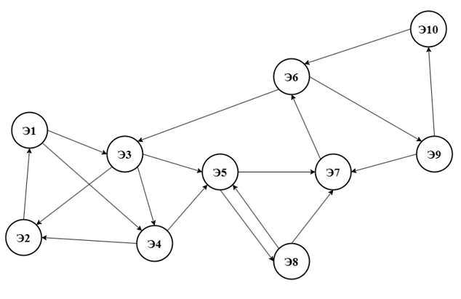

*Рис. 3*

Решение задачи:

При решении данной задачи не будет учитываться функциональная сторона анализа (т. е. производительность, надёжность и т. п.), будут учитываться только структурные свойства схемы.

3.1 Определение сильносвязанных графов

Полагая, что i = 1, определяем R(i) (достижимое множество) и Q(i) (контрдостижимое множество). Получаем (рис. 3.1):

R(1) = (1, 2, 3, 4, 5, 7, 8)

Q(1) = (1, 2, 3, 4, 6)

Тогда получаем, что множество вершин пространства, содержащего вершину 1:

V1 = R(1) ∩ Q(1)= (1, 2, 3, 4)

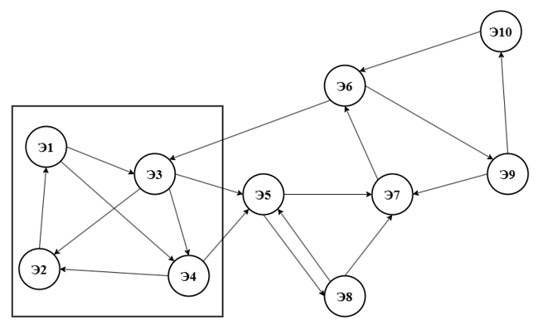

*Рис. 3.1*

Для i = 5 (рис. 3.2):

R(5) = (5, 7, 8)

Q(5) = (5, 6, 7, 8, 9, 10)

V2 = R(5) ∩ Q(5)= (5, 7, 8)

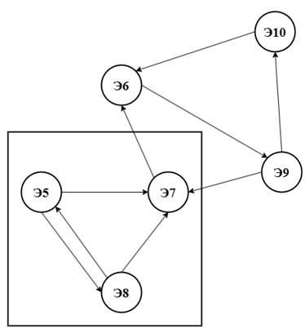

*Рис. 3.2*

Для i = 6 (рис. 3.3):

R(6) = (6, 9, 10)

Q(6) = (6, 9, 10)

V3 = R(6) ∩ Q(6)= (6, 9, 10)

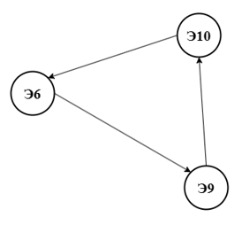

*Рис. 3.3*

Определяем входные и выходные связи. Поставим структурное обозначение:

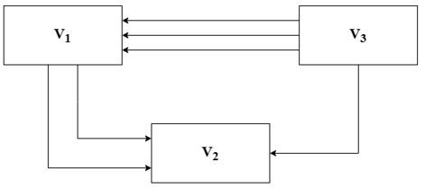

*Рис. 3.4*

Теперь получаем сильно связанные области V1, V2, V3:

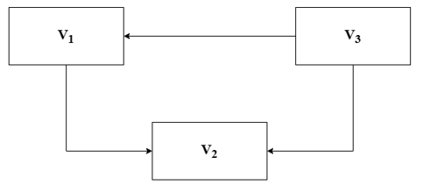

*Рис. 3.5*

Задача № 4

Формулировка задачи:

Пусть схеме движения оперативной отчётности в подсистеме оперативного управления соответствует информационный граф, представленный на рис. 4. Необходимо формально выявить все свойства данного информационного графа.

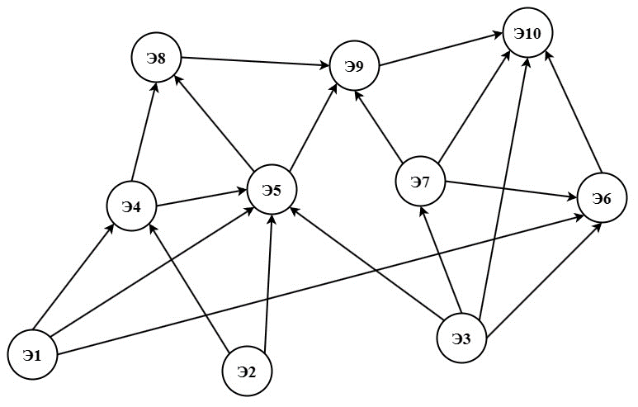

*Рис. 4*

4.1 Матрица смежности A:

|  |  |  |  |  |  |  |  |  |  |  |  |
| --- | --- | --- | --- | --- | --- | --- | --- | --- | --- | --- | --- |
| j  i | 1 | 2 | 3 | 4 | 5 | 6 | 7 | 8 | 9 | 10 | σi |
| 1 |  |  |  | 1 | 1 | 1 |  |  |  |  | 3 |
| 2 |  |  |  | 1 | 1 |  |  |  |  |  | 2 |
| 3 |  |  |  |  | 1 | 1 | 1 |  |  | 1 | 4 |
| 4 |  |  |  |  | 1 |  |  | 1 |  |  | 2 |
| 5 |  |  |  |  |  |  |  | 1 | 1 |  | 2 |
| 6 |  |  |  |  |  |  |  |  |  | 1 | 1 |
| 7 |  |  |  |  |  | 1 |  |  | 1 | 1 | 3 |
| 8 |  |  |  |  |  |  |  |  | 1 |  | 1 |
| 9 |  |  |  |  |  |  |  |  |  | 1 | 1 |
| 10 |  |  |  |  |  |  |  |  |  |  | 0 |
| σj | 0 | 0 | 0 | 2 | 4 | 3 | 1 | 2 | 3 | 4 |  |

Возведём матрицу смежности A в степень λ = 2, т.е. определим А2.

|  |  |  |  |  |  |  |  |  |  |  |  |
| --- | --- | --- | --- | --- | --- | --- | --- | --- | --- | --- | --- |
| j  i | 1 | 2 | 3 | 4 | 5 | 6 | 7 | 8 | 9 | 10 | σi |
| 1 |  |  |  |  | 1 |  |  | 2 | 1 | 1 | 5 |
| 2 |  |  |  |  | 1 |  |  | 2 | 1 |  | 4 |
| 3 |  |  |  |  |  | 1 |  | 1 | 2 | 2 | 6 |
| 4 |  |  |  |  |  |  |  | 1 | 2 |  | 3 |
| 5 |  |  |  |  |  |  |  |  | 1 | 1 | 2 |
| 6 |  |  |  |  |  |  |  |  |  |  | 0 |
| 7 |  |  |  |  |  |  |  |  |  | 2 | 2 |
| 8 |  |  |  |  |  |  |  |  |  | 1 | 1 |
| 9 |  |  |  |  |  |  |  |  |  |  | 0 |
| 10 |  |  |  |  |  |  |  |  |  |  | 0 |
| σj | 0 | 0 | 0 | 0 | 2 | 1 | 0 | 6 | 7 | 7 |  |

Возведём матрицу смежности А в степень λ = 3, т.е. определим А3.

|  |  |  |  |  |  |  |  |  |  |  |  |
| --- | --- | --- | --- | --- | --- | --- | --- | --- | --- | --- | --- |
| j  i | 1 | 2 | 3 | 4 | 5 | 6 | 7 | 8 | 9 | 10 | σi |
| 1 |  |  |  |  |  |  |  | 1 | 3 | 1 | 5 |
| 2 |  |  |  |  |  |  |  | 1 | 3 | 1 | 5 |
| 3 |  |  |  |  |  |  |  |  | 1 | 3 | 4 |
| 4 |  |  |  |  |  |  |  |  | 1 | 2 | 3 |
| 5 |  |  |  |  |  |  |  |  |  | 1 | 1 |
| 6 |  |  |  |  |  |  |  |  |  |  | 0 |
| 7 |  |  |  |  |  |  |  |  |  |  | 0 |
| 8 |  |  |  |  |  |  |  |  |  |  | 0 |
| 9 |  |  |  |  |  |  |  |  |  |  | 0 |
| 10 |  |  |  |  |  |  |  |  |  |  | 0 |
| σj | 0 | 0 | 0 | 0 | 0 | 0 | 0 | 2 | 8 | 8 |  |

Возведем матрицу смежности А в степень λ = 4, т.е. определим А4.

|  |  |  |  |  |  |  |  |  |  |  |  |
| --- | --- | --- | --- | --- | --- | --- | --- | --- | --- | --- | --- |
| j  i | 1 | 2 | 3 | 4 | 5 | 6 | 7 | 8 | 9 | 10 | σi |
| 1 |  |  |  |  |  |  |  |  | 1 | 3 | 4 |
| 2 |  |  |  |  |  |  |  |  | 1 | 3 | 4 |
| 3 |  |  |  |  |  |  |  |  |  | 1 | 1 |
| 4 |  |  |  |  |  |  |  |  |  | 1 | 1 |
| 5 |  |  |  |  |  |  |  |  |  |  | 0 |
| 6 |  |  |  |  |  |  |  |  |  |  | 0 |
| 7 |  |  |  |  |  |  |  |  |  |  | 0 |
| 8 |  |  |  |  |  |  |  |  |  |  | 0 |
| 9 |  |  |  |  |  |  |  |  |  |  | 0 |
| 10 |  |  |  |  |  |  |  |  |  |  | 0 |
| σj | 0 | 0 | 0 | 0 | 0 | 0 | 0 | 0 | 2 | 8 |  |

Возведем матрицу смежности А в степень λ = 5, т.е. определим А5.

|  |  |  |  |  |  |  |  |  |  |  |  |
| --- | --- | --- | --- | --- | --- | --- | --- | --- | --- | --- | --- |
| j  i | 1 | 2 | 3 | 4 | 5 | 6 | 7 | 8 | 9 | 10 | σi |
| 1 |  |  |  |  |  |  |  |  |  | 1 | 1 |
| 2 |  |  |  |  |  |  |  |  |  | 1 | 1 |
| 3 |  |  |  |  |  |  |  |  |  |  | 0 |
| 4 |  |  |  |  |  |  |  |  |  |  | 0 |
| 5 |  |  |  |  |  |  |  |  |  |  | 0 |
| 6 |  |  |  |  |  |  |  |  |  |  | 0 |
| 7 |  |  |  |  |  |  |  |  |  |  | 0 |
| 8 |  |  |  |  |  |  |  |  |  |  | 0 |
| 9 |  |  |  |  |  |  |  |  |  |  | 0 |
| 10 |  |  |  |  |  |  |  |  |  |  | 0 |
| σj | 0 | 0 | 0 | 0 | 0 | 0 | 0 | 0 | 0 | 2 |  |

Возведем матрицу смежности А в степень λ = 6, т.е. определим А6.

|  |  |  |  |  |  |  |  |  |  |  |  |
| --- | --- | --- | --- | --- | --- | --- | --- | --- | --- | --- | --- |
| j  i | 1 | 2 | 3 | 4 | 5 | 6 | 7 | 8 | 9 | 10 | σi |
| 1 |  |  |  |  |  |  |  |  |  |  | 0 |
| 2 |  |  |  |  |  |  |  |  |  |  | 0 |
| 3 |  |  |  |  |  |  |  |  |  |  | 0 |
| 4 |  |  |  |  |  |  |  |  |  |  | 0 |
| 5 |  |  |  |  |  |  |  |  |  |  | 0 |
| 6 |  |  |  |  |  |  |  |  |  |  | 0 |
| 7 |  |  |  |  |  |  |  |  |  |  | 0 |
| 8 |  |  |  |  |  |  |  |  |  |  | 0 |
| 9 |  |  |  |  |  |  |  |  |  |  | 0 |
| 10 |  |  |  |  |  |  |  |  |  |  | 0 |
| σj | 0 | 0 | 0 | 0 | 0 | 0 | 0 | 0 | 0 | 0 |  |

Матрица А6 является нулевой. Составим систему достижимости А∑.

|  |  |  |  |  |  |  |  |  |  |  |
| --- | --- | --- | --- | --- | --- | --- | --- | --- | --- | --- |
| j  i | 1 | 2 | 3 | 4 | 5 | 6 | 7 | 8 | 9 | 10 |
| 1 |  |  |  | 1 | 2 | 1 |  | 3 | 5 | 6 |
| 2 |  |  |  | 1 | 2 |  |  | 3 | 5 | 5 |
| 3 |  |  |  |  | 1 | 2 | 1 | 1 | 3 | 7 |
| 4 |  |  |  |  | 1 |  |  | 2 | 3 | 3 |
| 5 |  |  |  |  |  |  |  | 1 | 2 | 2 |
| 6 |  |  |  |  |  |  |  |  |  | 1 |
| 7 |  |  |  |  |  | 1 |  |  | 1 | 3 |
| 8 |  |  |  |  |  |  |  |  | 1 | 1 |
| 9 |  |  |  |  |  |  |  |  |  | 1 |
| 10 |  |  |  |  |  |  |  |  |  |  |
| σj | 0 | 0 | 0 | 2 | 6 | 4 | 1 | 10 | 20 | 29 |

4.2 Исследование информационного графа

* + 1. *Определение порядка элементов:*

Определим элементы нулевого порядка. Для этого полагаем, что πj = 0 и записываем соотношения, которым должны удовлетворять элементы нулевого уровня:

σj (λ = 0) > 0

σj (λ = 1) = 0

Для А0∶ 𝑗 = 1, 2, 3, 4, 5, 6, 7, 8, 9, 10

Для А1∶ 𝑗 = 1, 2, 3

Получаем, что элементы 1, 2, 3 – нулевого уровня. Это соответствует упорядоченной матрице.

Определим элементы первого порядка. Для этого полагаем, что πj = 1 и записываем соотношения, которым должны удовлетворять элементы первого уровня:

σj (λ = 1) > 0

σj (λ = 2) = 0

Для А1∶ 𝑗 = 4, 5, 6, 7, 8, 9, 10

Для А2∶ 𝑗 = 1, 2, 3, 4, 7

Получаем, что элементы 4, 7 – первого уровня. Это соответствует упорядоченной матрице.

Определим элементы второго порядка. Для этого полагаем, что πj = 2 и записываем соотношения, которым должны удовлетворять элементы второго уровня:

σj (λ = 2) > 0

σj (λ = 3) = 0

Для А2∶ 𝑗 = 5, 6, 8, 9, 10

Для А3∶ 𝑗 = 1, 2, 3, 4, 5, 6, 7

Получаем, что элементы 5, 6 – второго уровня. Это соответствует упорядоченной матрице.

Определим элементы третьего порядка. Для этого полагаем, что πj = 3 и записываем соотношения, которым должны удовлетворять элементы третьего уровня:

σj (λ = 3) > 0

σj (λ = 4) = 0

Для А3∶ 𝑗 = 8, 9, 10

Для А4∶ 𝑗 = 1, 2, 3, 4, 5, 6, 7, 8

Получаем, что элемент 8 – третьего уровня. Это соответствует нашей упорядоченной матрице.

Определим элементы четвёртого порядка. Для этого полагаем, что πj = 4 и записываем соотношения, которым должны удовлетворять элементы четвёртого уровня:

σj (λ = 4) > 0

σj (λ = 5) = 0

Для А4∶ 𝑗 = 9, 10

Для А5∶ 𝑗 = 1, 2, 3, 4, 5, 6, 7, 8, 9

Получаем, что элемент 9 – четвёртого уровня. Это соответствует нашей упорядоченной матрице.

Определим элементы пятого порядка. Для этого полагаем, что πj = 5 и записываем соотношения, которым должны удовлетворять элементы пятого уровня:

σj (λ = 5) > 0

σj (λ = 6) = 0

Для А5∶ 𝑗 = 10

Для А6∶ 𝑗 = 1, 2, 3, 4, 5, 6, 7, 8, 9, 10

Получаем, что элемент 10 – пятого уровня. Это соответствует нашей упорядоченной матрице.

* + 1. *Определение “тактности” информационного графа:*

Для определения “тактности” воспользуемся соотношением N = max(πj).

**N = 5**

Данная схема является пятитактной.

* + 1. *Определение контуров в анализируемом графе:*

Поскольку на главных диагоналях ни одной из матриц ненулевые элементы отсутствуют, контуров в анализируемом графе нет.

* + 1. *Определение входных элементов потока:*

Для этого обращаемся к матрице смежности А и выписываем из неё элементы, для которых σj(λ = 1) = 0.

Отсюда следует, что∶ j = 1, 2, 3. Таким образом, элементы X1, X2, X3 – **входные элементы**. Обратимся, например, к восьмому элементу матрицы смежности X9. Для этого элемента имеем: σ8(λ = 1) = 2. Это означает, что для формирования элемента X8 используется два других элемента.

* + 1. *Определение выходных элементов потока:*

Обращаемся к матрице смежности А и находим строки, где σi(λ = 1) = 0. Получаем, что X10 – **выходные элементы**. Рассмотрим, к примеру, элемент X4. Для этого элемента имеем: σ3(λ = 1) = 4. Значит, элемент X4 используется для формирования четырёх других элементов.

* + 1. *Определение висящих вершин*

Из анализа матрицы смежности следует, что ситуация, когда [σi(λ = 1) =

= σj(λ = 1) = 0 ; i = j] отсутствует, следовательно, висящих вершин в нашем графе нет.

* + 1. *Определение путей длиной λ:*

Пусть, например, нас интересует путь длиной 2. Тогда полагаем λ = 2 и, следовательно, обращаемся к матрице Аλ. Рассмотрим элемент А28(λ = 2) = 2. Это означает, что между элементами X2 и X8 существует два пути длиной 2.

* + 1. *Определение всевозможной длины между двумя элементами:*

Обратимся к матрице достижимости А∑ и рассмотрим, например, элемент этой матрицыА36(∑) = 2. Это означает, что между элементами X3 и X6 всего существует два пути различной длины. Таким образом, элемент матрицы Аλ указывает число путей длиной λ, а элемент матрицы А∑ указывает все пути, не различая их по длине.

* + 1. *Определение номера такта, после которого в памяти системы может быть “погашен” данный элемент:*

Обратимся к матрице смежности и рассмотрим, например, строчку, связанную с элементом X2. Она участвует в формировании элементов X4, X5. Из этой же матрицы следует, что π4 = 2, π5 = 3, значит τ2 = 3.

* + 1. *Определение числа тактов хранения анализируемого элемента:*

Найдем число тактов хранения для 2-ого элемента. Для этого используем соотношение: t2 = τ2 – π2. Получаем t2 = 3 − 0 = 3, т.е. элемент необходимо хранить 3 такта.

4.3 Общий вывод:

Рассмотрим столбцы матрицы достижимости А∑. Обратим внимание на столбцы, соответствующие выходным элементам. Одним из наиболее “загруженных” цифрами является элемент X8. Из этого столбца следует, что в формировании этого элемента участвуют элементы X1, X2, X3, X4, X5, причем элементы X1 и X2 трижды, а X4 дважды. Наличие в столбце соответствующего элементу X8 матрицы А∑ большого числа элементов указывает на сложность формирования элемента X8, что в свою очередь указывает на необходимость содержательного экономического анализа с целью попытки упрощения данного фрагмента этого графа.

Задача №5

Формулировка задачи:

Для анализа системы, представленной в виде графа на рис. 5, необходимо оценить количественно качество структуры системы и её элементов с позиций общесистемного подхода.

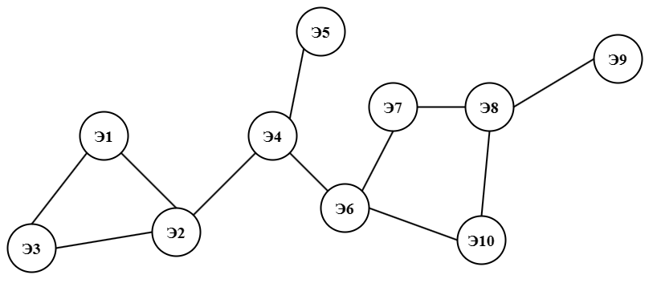

*Рис. 5*

Для данной структуры составим матрицу смежности A.

|  |  |  |  |  |  |  |  |  |  |  |
| --- | --- | --- | --- | --- | --- | --- | --- | --- | --- | --- |
| j  i | 1 | 2 | 3 | 4 | 5 | 6 | 7 | 8 | 9 | 10 |
| 1 |  | 1 | 1 |  |  |  |  |  |  |  |
| 2 | 1 |  | 1 | 1 |  |  |  |  |  |  |
| 3 | 1 | 1 |  |  |  |  |  |  |  |  |
| 4 |  | 1 |  |  | 1 | 1 |  |  |  |  |
| 5 |  |  |  | 1 |  |  |  |  |  |  |
| 6 |  |  |  | 1 |  |  | 1 |  |  | 1 |
| 7 |  |  |  |  |  | 1 |  | 1 |  |  |
| 8 |  |  |  |  |  |  | 1 |  | 1 | 1 |
| 9 |  |  |  |  |  |  |  | 1 |  |  |
| 10 |  |  |  |  |  | 1 |  | 1 |  |  |

5.1 Условие связанности всех элементов в структуре

Для неориентированных графов связность всех элементов в структуре соответствует выполнению следующего условия:

0,5 ΣΣaij ≥ n – 1

Где aij – элемент матрицы смежности, а n – число вершин в ней. В нашем случае имеем:

0,5 ∙ 22 > 9

Следовательно, *данный граф – связный*.

5.2 Структурная избыточность R

Где m – число ребер, n – число вершин. В данной структуре n=10, m=11. R = (0,5 ΣΣaij) ∙ 1/(n – 1) – 1 = m/(n – 1) – 1

В данной структуре n = 10, m = 11. R = 11/9 – 1 = 2/9 > 0

Поскольку R > 0, то в данной системе *присутствует структурная избыточность*.

5.3 Среднеквадратичное отклонение ɛ2

Так как в системе присутствует структурная избыточность, необходимо учесть неравномерность распределения связей ε2. Введем обозначение: ρi − степень вершины – число ребер, инцидентных вершине i. Справедливо следующее соотношение:

m = 0,5 Σ(ρi)

При равномерном распределении связей все: ρi будут одинаковы, т.е.: Σ(ρi) = nρ, отсюда: ρ = 2m/n.

Отклонение равно разности (ρi – ρ). ε2 = Σ(ρi – ρ)2

Или, учитывая предыдущие соотношения:

ε2 = Σ(ρi)2 – 4m2/n

Для данной системы:

ε2 = 22 + 32 + 22 + 32 + 12 + 32 + 22 + 32 + 12 + 22 – 4×112/10 = 54 – 48,4 = 5,6

5.4 Структурная компактность

Пусть dij − минимальная длина пути из i-ой вершины в j-ую. Структурная компактность:

Q = Σ Σ dij (i ≠ j)

Сумма всех минимальных цепей.

∑ d1j = 1 + 3 + 1 + 5 + 3 + 6 + 4 + 2 + 4 (j ≠ 1) = 29

∑ d2j = 1 + 1 + 2 + 4 + 2 + 5 + 3 + 1 + 3 (j ≠ 2) = 22

∑ d3j = 1 + 3 + 1 + 5 + 3 + 6 + 4 + 2 + 4 (j ≠ 3) = 29

∑ d4j = 2 + 2 + 1 + 1 + 3 + 1 + 4 + 2 + 2 (j ≠ 4) = 18

∑ d5j = 3 + 3 + 2 + 2 + 4 + 5 + 3 + 1 + 3 (j ≠ 5) = 26

∑ d6j = 3 + 3 + 2 + 2 + 2 + 3 + 1 + 1 + 1 (j ≠ 6) = 18

∑ d7j = 4 + 4 + 1 + 3 + 1 + 3 + 2 + 2 + 2 (j ≠ 7) = 22

∑ d8j = 5 + 5 + 2 + 4 + 4 + 1 + 1 + 3 + 1 (j ≠ 8) = 26

∑ d9j = 6 + 6 + 3 + 5 + 1 + 5 + 2 + 4 + 2 (j ≠ 9) = 24

∑ d10j = 4 + 4 + 1 + 3 + 1 + 3 + 2 + 2 + 2 (j ≠ 10) = 22

Q = 236

Qотн = Q/Qотн – 1

Где Qотн = n(n – 1) (Q – для полного графа) Qотн = 236/(10×9) – 1 = 73/45 = 1,6(2)

5.5 Степень централизации в структуре γ

γ = (n – 1) (2zmax – n)/(( n – 2) zmax) Где zmax = Q/(2 Σ dij)min

Подставляя числовые значения, получаем:

zmax = 236/(2 ∙ 18) = 59/9 = 6,(5)

γ = (9×(2×6,(5) – 10))/(8×6,(5)) = 63/118 ≈ 0,5339

5.6 Вывод

Таким образом, мы провели рассмотрение заданной структуры и вычислили ее основные структурно-топологическое характеристики. Эти характеристики имеют следующие числовые значения:

* Структурная избыточность R = 2/9

Так как этот параметр отражает превышение общего числа связей над общим необходимым числом связей, то чем ближе он к 0, тем лучше. Следовательно, найденное значение показывает, что потенциально рассмотренная система не обладает высокой надежностью из-за относительно небольшого значения параметра R.

* Среднеквадратичное отклонение ε2 = 5,6

Так как этот параметр характеризует недоиспользованные возможности заданной структуры, то чем он меньше, тем лучше. Следовательно, связи распределены неравномерно.

* Структурная компактность Q=236; Qотн. =1,6(2)

Следовательно, система не обладает высокой надежностью из-за высокого значения относительного показателя структурной компактности.

* Диаметр структуры d = 6
* Степень централизации в структуре γ = 0,5339

Индекс центральности γ больше только относительно кольцевой структуры, что показывает, что связи и элементы распределены со средней равномерностью.